渠县经济作物站2019年度部门决算

情况说明
- 收入支出决算总体情况说明
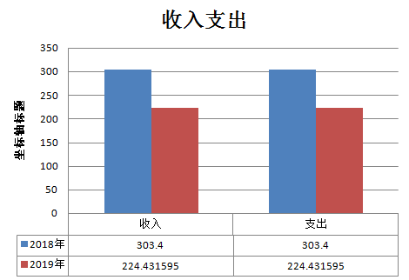
（图1：收、支决算总计变动情况图）（柱状图）
- 收入决算情况说明
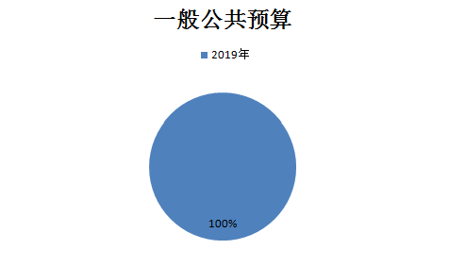
（图2：收入决算结构图）（饼状图）

- 支出决算情况说明
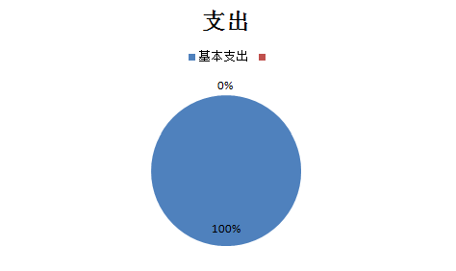
（图3：支出决算结构图）（饼状图）

四、财政拨款收入支出决算总体情况说明
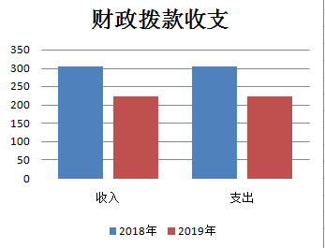
（图4：财政拨款收、支决算总计变动情况）（柱状图）

五、一般公共预算财政拨款支出决算情况说明

（一）一般公共预算财政拨款支出决算总体情况
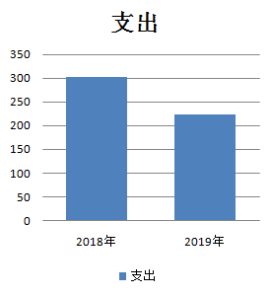
（图5：一般公共预算财政拨款支出决算变动情况）（柱状图）
（二）一般公共预算财政拨款支出决算结构情况
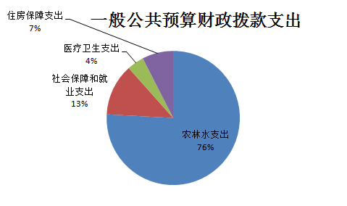
（图6：一般公共预算财政拨款支出决算结构）（饼状图）

六、“三公”经费财政拨款支出决算情况说明
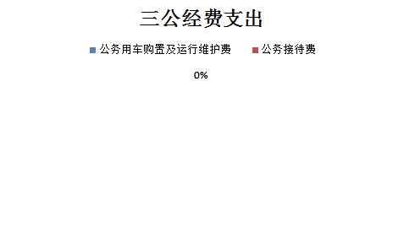
（图7：“三公”经费财政拨款支出结构）（饼状图）

